## 任务8：Identtityserver4登录中心

项目(IdentityServerSample)

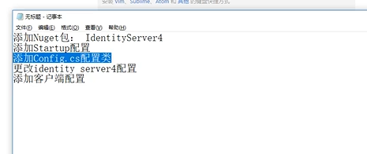

## 任务9：客户端集成Identtityserver

项目（ClientCredentialApi）

先在服务端拿到tocke，再去请求客户端

通过地址<http://localhost:5000/.well-known/openid-configuration>得到获取tocke的请求地址

需要开启服务端先拿到tocke

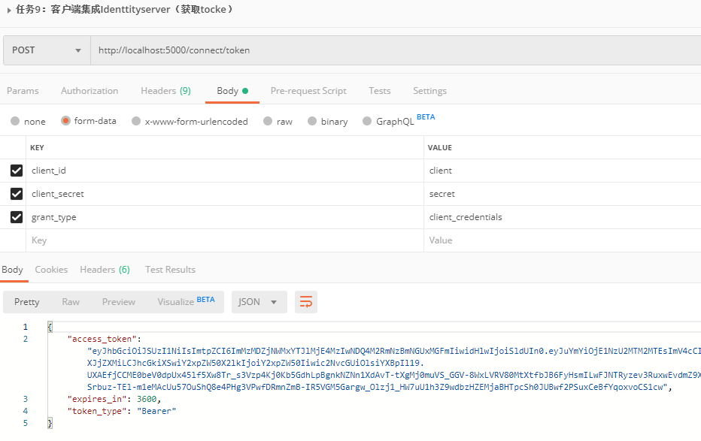

## 任务10：第三方ClientCredential模式调用

项目（ThirdPartyDemo）

第三方应用去请求api，先要去服务端拿到tocke，再去请求客户端api，需要带上tocke

## 任务11：ClientCredential模式总结

去访问api，先要去Identtityserver4中心拿到tocke

## 任务12：oauth密码模式identity server4实现

项目（IdentityServerSample2，ThirdPartyDemo2）

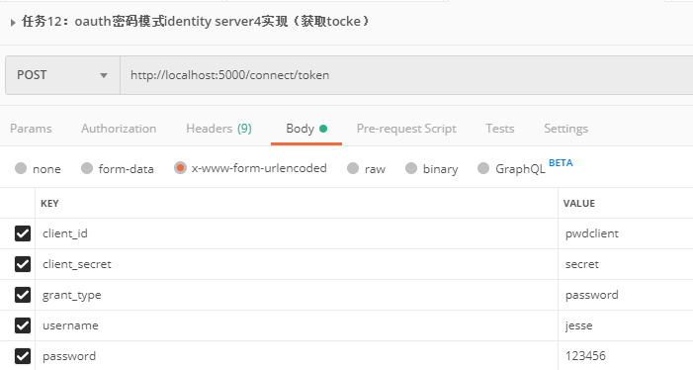

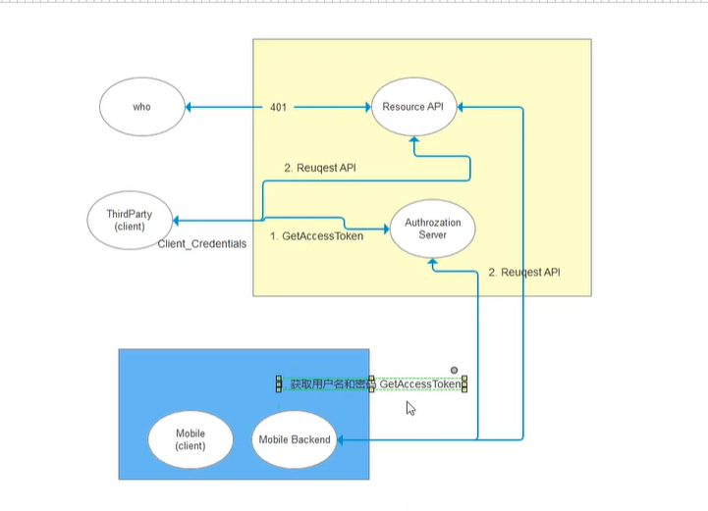

## 任务13：详解oauth2授权码流程

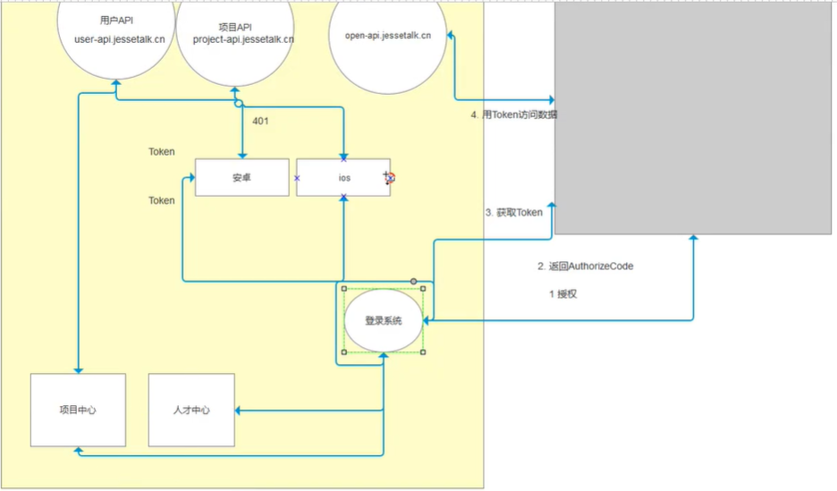

## 任务14：oauth2与open id connect 对比

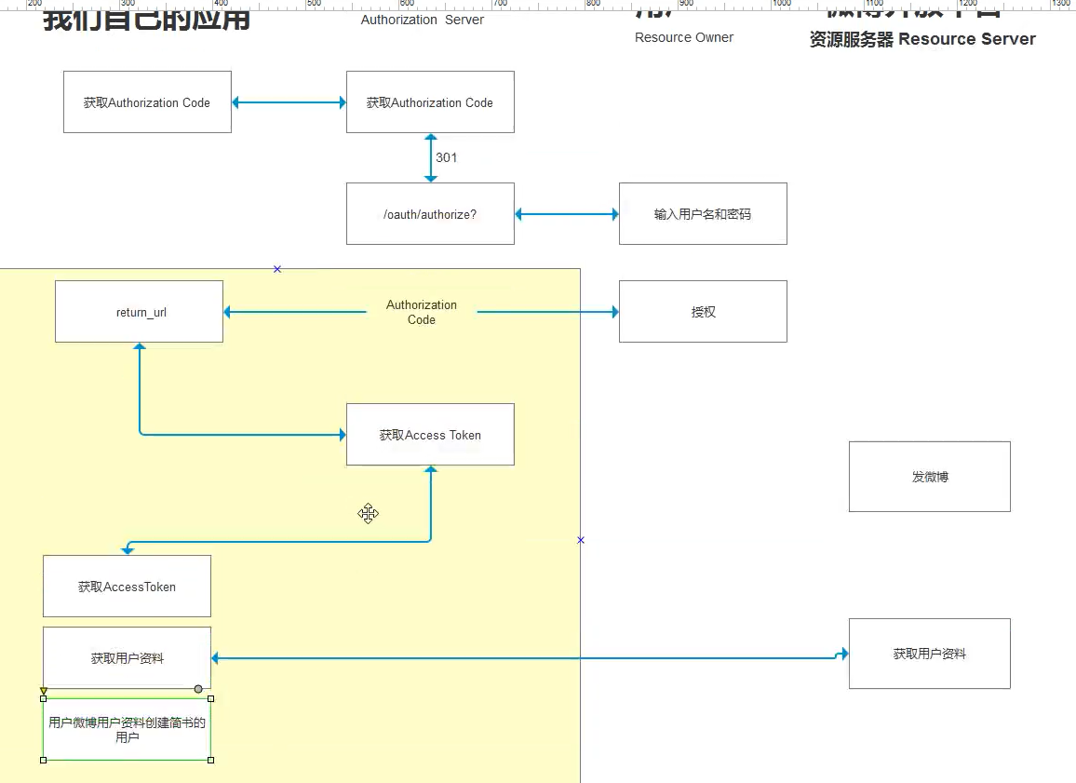

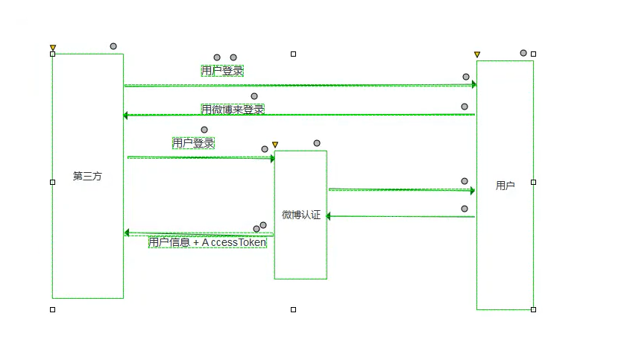

## 任务15：oauth2 + oidc 实现 server部分

项目（MvcCookieAuthSample3）

## 任务16：oauth2 + oidc 实现 client部分

项目（MvcClient）

应用自己比较信用的应用

## 任务17：Identity Server 4回顾

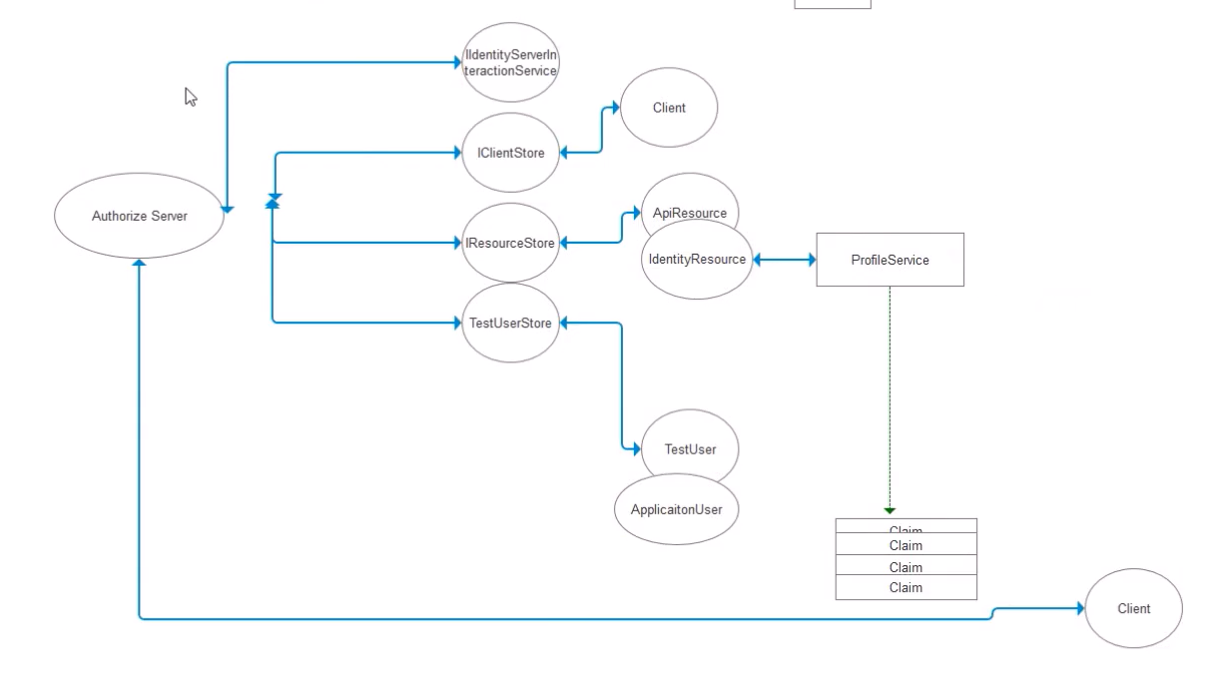

## 任务18：Consent 实现思路介绍

## 任务19：Consent视图制作

## 任务28：Docker介绍与目录

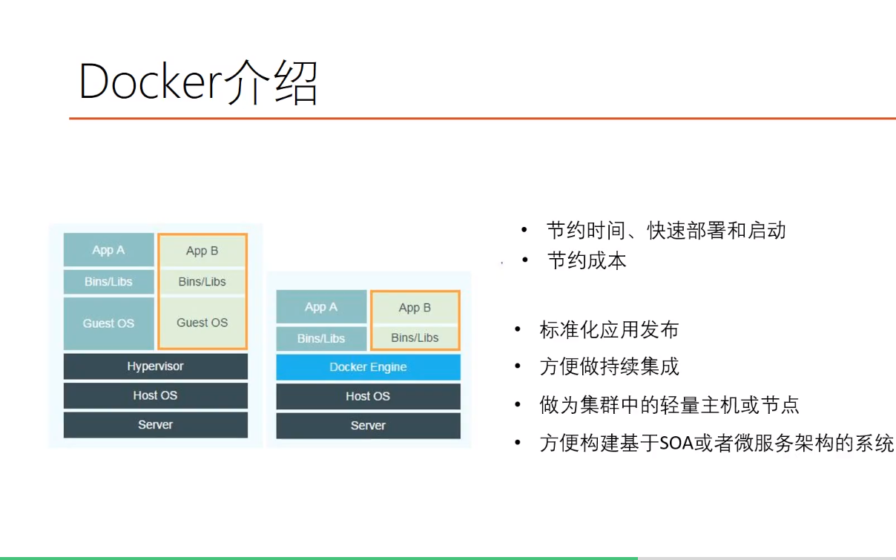

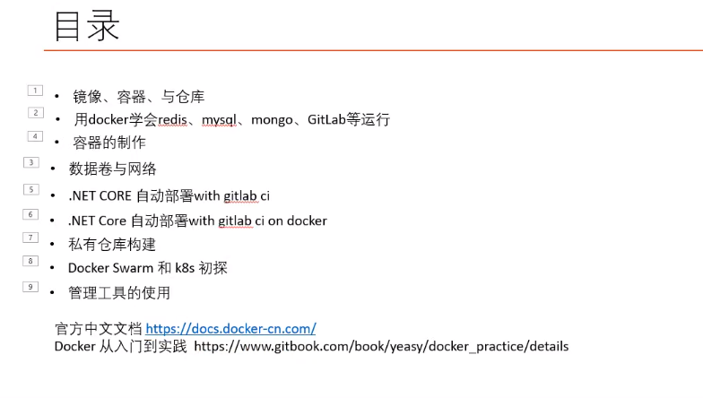

## 任务29：镜像容器与仓库

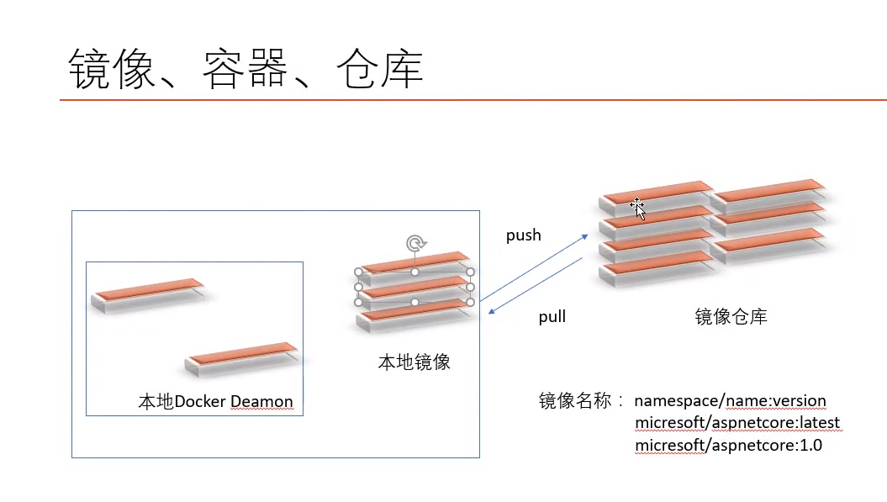

任务30：构建单机多容器环境-故障

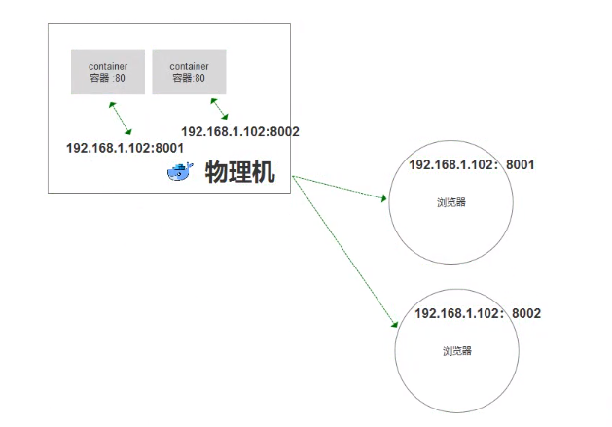

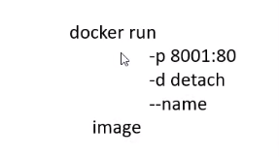

任务32：Docker安装MongoDb

查看使用的端口：netstat

查看端口是否被使用：netstat -aon|findstr “27016”

删除容器：docker rn mymongo

创建mongo：docker run -d -p 27016:27016 –name mymongo mongo

查看本地镜像 ：docker ps -a

查看运行的镜像 docker ps

任务33：Docker安装Mysql及用户配置

Mysql 镜像拉取：docker pull mysql/mysql-server

安装：docker run -d -p 3306:3306 –name mysql101 mysql/mysql-server

任务38：Mysql EF Core 快速构建 web api

--安装mysql

docker run -d -p 3306:3306 -e MYSQL_USER="jesse" -e MYSQL_PASSWORD="123456" -e MYSQL_ROOT_PASSWORD="123456" --name mysql02 mysql:5.6 --character-set-server=utf8 --collation-server=utf8_general_ci

--mysql命令

docker exec -it mysql01 bash

连接：mysql -ujesse -p

pwd123456

ALTER USER 'root'@' localhost' IDENTIFIED BY '123456' 修改密码

GRANT ALL PRIVILEGES ON *.* TO 'jesse'@'%' WITH GRANT OPTION; 给权限

退出：exit

## 任务39：ASPNETCORE WEB API与MYSQL互联(构建镜像:不被推荐)

构建镜像

docker run -t jesse/aspnetcore:prod .

运行容器

docker run -d -p 8002:80 --name aspnetcore --link mysql02:db jesse/aspnetcore:prod

docker exec -it aspnetcore bash



查看端口



Docker inspect mysql02

## 任务40：Docker Network（构建镜像运行）

Bridge(单机)



1 Docker network create -d bridge mybridge

Docker network ls



2 docker run -d -p 8002:80 --net mybridge --name aspnetcore jesse/aspnetcore:prod



docker network connect mybridge mysql02

docker exec -it aspnetcore bash

ping 下端口

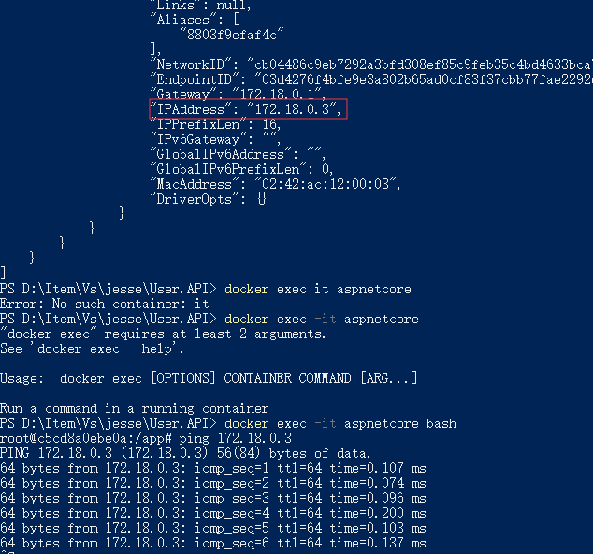

3 docker rename mysql02 db

第二种方式

改配置文件

第二种方式

挂载资料卷（推荐）

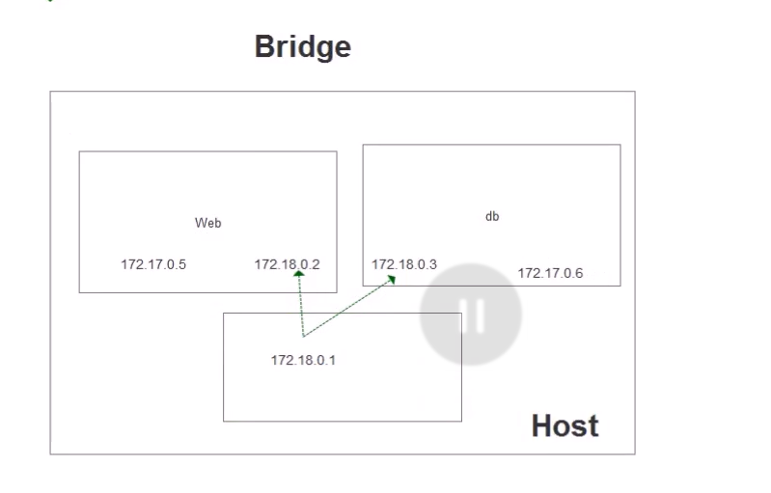

Overlay

## 任务41：制作 docker compose

制作镜像

如制作不了，删除其他镜像

Docker-compose down

docker-compose build

docker-compose up

是否能登录成功

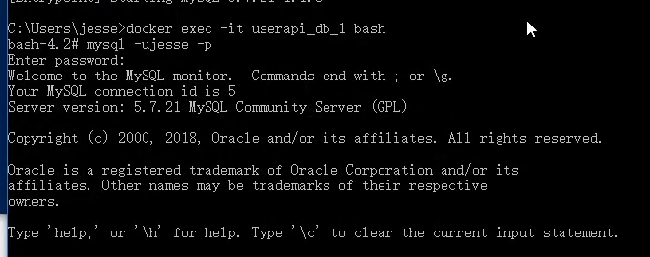

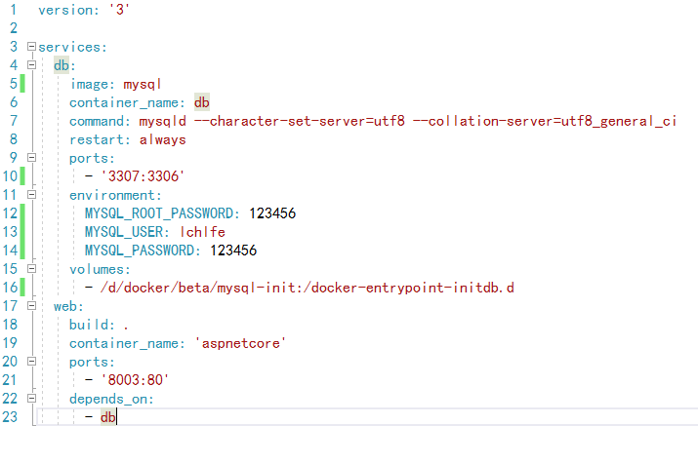

## 任务42：docker compose 启动容器(重点)

1 docker-compose up

重启

Docker-compose restart

Docker network ls

Docker inspect mysql02

给用户赋予权限

GRANT ALL PRIVILEGES ON *.* TO 'jesse'@'%' WITH GRANT OPTION;

先要把数据库创建好，需要给mysql用户赋予权限

## 任务43：启动问题解决方式

构造数据库的时候延时下

## 任务44：Gitlab安装

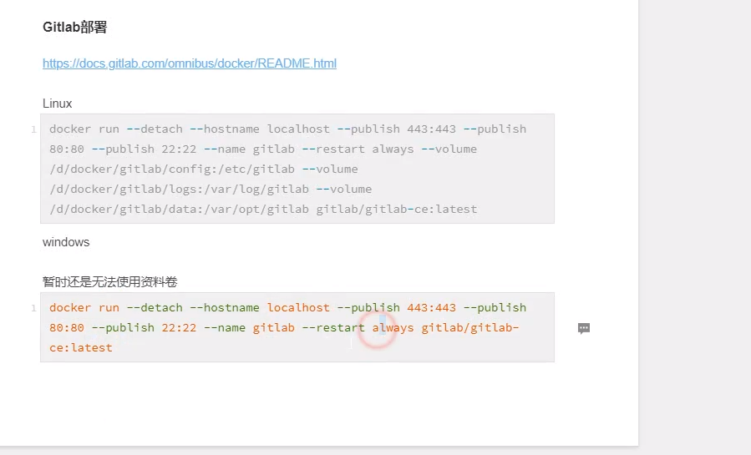

# docker pull gitlab/gitlab-ce:latest

# 官方版本是：gitlab/gitlab-ce:latest，为了提升速度我们这里使用阿里云的仓库

docker pull registry.cn-hangzhou.aliyuncs.com/imooc/gitlab-ce:latest

docker tag registry.cn-hangzhou.aliyuncs.com/imooc/gitlab-ce gitlab/gitlab-ce

docker run --detach --hostname localhost --publish 443:443 --publish 80:80 --publish 22:22 --name gitlab --restart always gitlab/gitlab-ce:latest

--查看安装日志

docker logs --follow gitlab

默认账号：root

密码：chao411123

## 任务45：GitFlow的三种流程

一个团队的时候

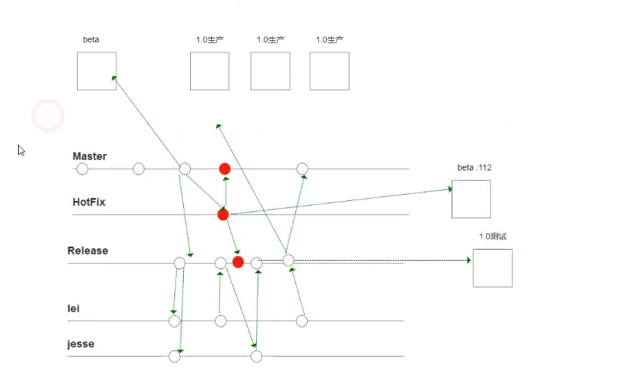

多个团队时候

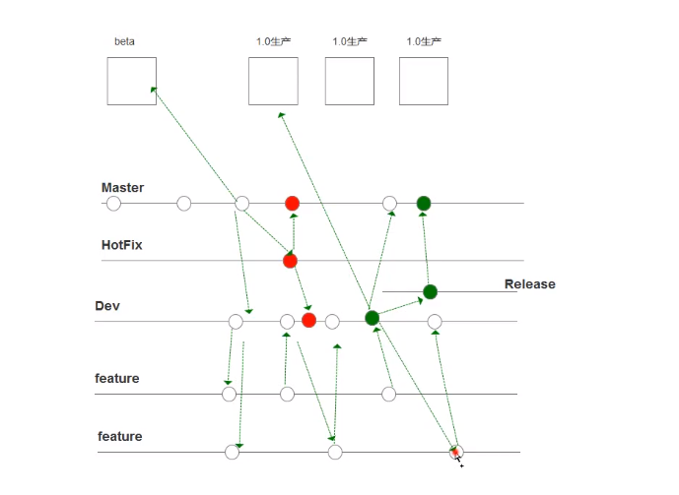

Feature 代表的是功能分支

## 任务46：GitLab Runner注册和安装

GitLab CI(持续集成)

下载安装

<https://docs.gitlab.com/runner/install/windows.html>

命令

gitlab.exe register

<http://localhost/>

bBD_xoYxeSwnrP5Syimc

lacal-win

Shell

## 47:Gitlab-CI Build Docker-compose自动发布

1：先注册

2：拿到SSH Keys

先看本地是否存在路径（C:\Users\Administrator\.ssh）

如没有SSH,则生成 生成SSH KEY

新建项目：

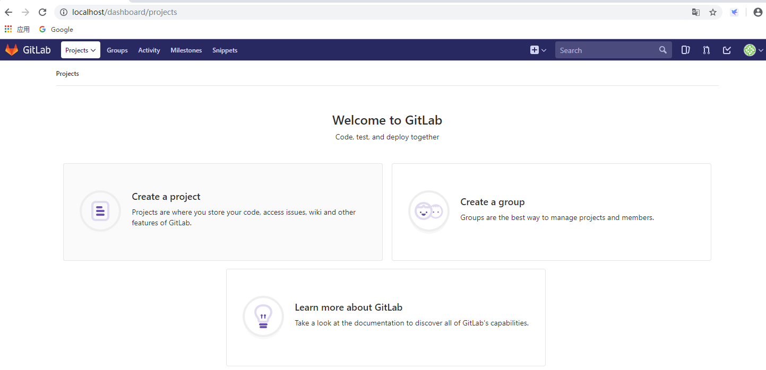

上传代码：

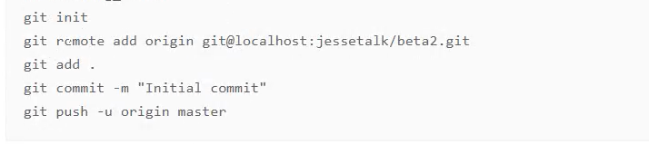

编辑gitlab命令

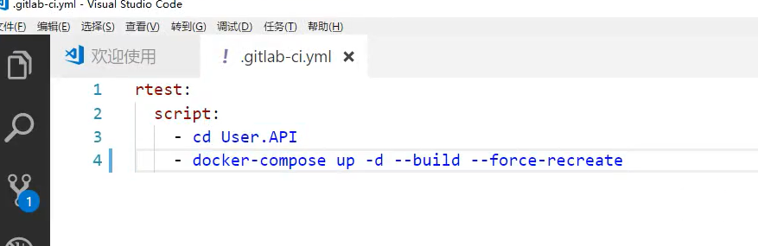

## 48：Giitlab-CI yml语法说明以及第二章总结

没有操作，一些解释说明

## 49:Docker仓库介绍以及阿里云镜像仓库的使用（需要重新看）

进入阿里云，搜索容器服务，创建镜像

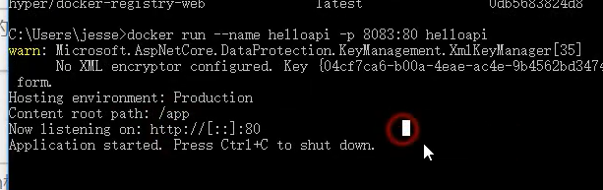

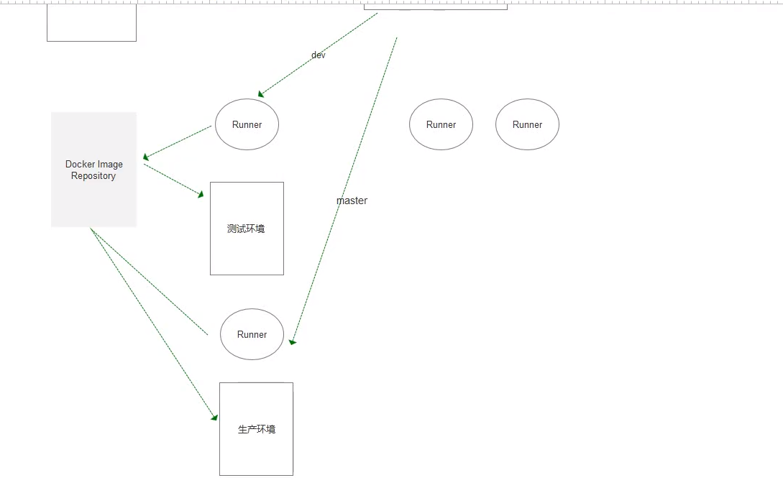

## 50: 本地部署Registry

1、



2、



3、



4、(移除本地的)



5、



6、（重新拉取下来）



可视化工具（不推荐用这个），使用这个（Port）

7、

docker run -d --name registry-web --link registry:registry -e ENV_DOCKER_REGISTRY_HOST=registry -e ENV_DOCKER_REGISTRY_PORT=5000 -p 8080:80 konradkleine/docker-registry-frontend:v2

## 51:Registry公网https带认证部署

在外网上部署

1. 需要申请证书（腾讯云免费的），会自动绑定https

docker run -d \

--restart=always \

--name registry \

-v `pwd`/cert:/certs \

-e REGISTRY_HTTP_ADDR=0.0.0.0:443 \

-e REGISTRY_HTTP_TLS_CERTIFICATE=/certs/1_hub.jessetalk.cn_bundle.crt \

-e REGISTRY_HTTP_TLS_KEY=/certs/2_hub.jessetalk.cn.key \

-p 443:443 \

registry:2

1. 创建密码

mkdir auth

docker run \

--entrypoint htpasswd \

registry:2 -Bbn testuser testpassword > auth/htpasswd

3 Base Authentication 用户名和密码

docker run -d \

--restart=always \

--name registry \

-v `pwd`/auth:/auth \

-e "REGISTRY_AUTH=htpasswd" \

-e "REGISTRY_AUTH_HTPASSWD_REALM=Registry Realm" \

-e "REGISTRY_AUTH_HTPASSWD_PATH=/auth/htpasswd" \

-v `pwd`/cert:/certs \

-e REGISTRY_HTTP_ADDR=0.0.0.0:443 \

-e REGISTRY_HTTP_TLS_CERTIFICATE=/certs/1_hub.jessetalk.cn_bundle.crt \

-e REGISTRY_HTTP_TLS_KEY=/certs/2_hub.jessetalk.cn.key \

-p 443:443 \

registry:2

3、



4、

需要输入密码才能推上去

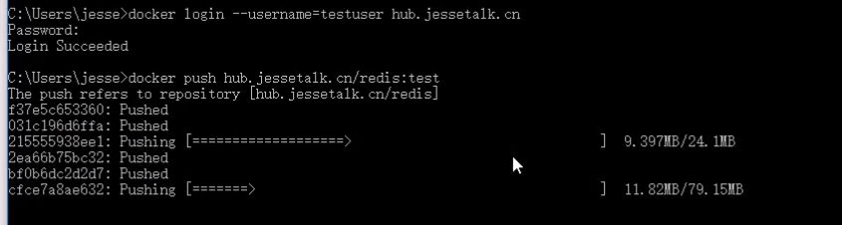

5、

Port(UI)用来管理镜像，可以支持用户名和密码

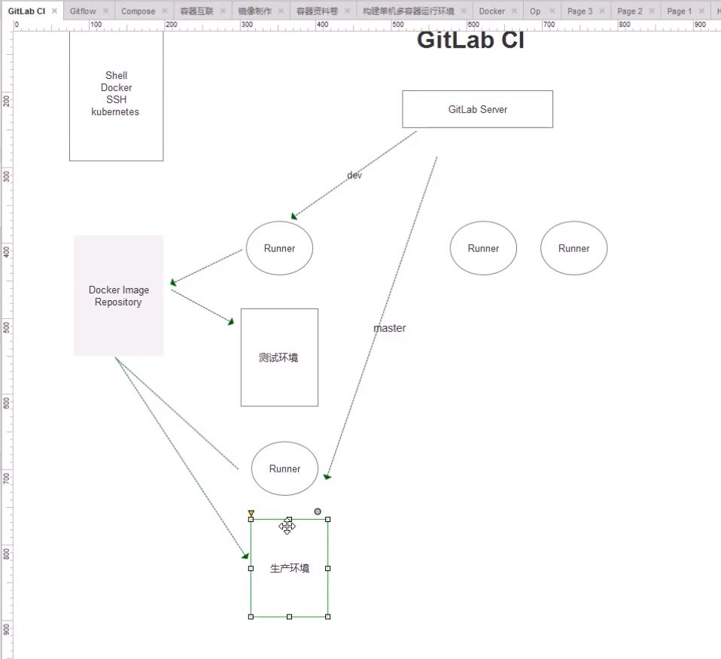

## 52：架构设计之单体架构

怎么是单体架构

